一、是非判断（对的在括号内打“√”，错的打“×”）
1.开环工作的比较器的输出电压只有两种数值。 （√）
2.工作中的集成运算放大器，总有 u₊≈u－ 。 （ × ）
3.处于开环或闭环正反馈状态的集成运算放大器总是工作在非线性区。 ( √ )
- 单项选择
1． 对于理想运算放大器，下面的叙述正确的是（ A ）。
A. 输入端的电流为零 B. 输出电阻r_{o}为无穷大
C. 输入电阻r_{i}为零 D. 同相输入端与反相输入端的电位总是相同

2．集成运算放大器的开环电压放大倍数么A_{uo}的值一般在（ D ）
A. 1~10 B.10～l0²
C．10²~10³ D.10⁴~10⁷

3． 下右图中电路，R＝R_{b}=10kΩ，C=0.1μF，u_{i}=3sin1000t V，则u_{o}=( D )。
A. 3sin1000t V B. -3sin1000t V
－
＋
∞
＋
－
＋
∞
＋
u_{o}
－
＋
∞
＋
R_{b}
u_{i}
C
R
C. 3sin(1000t+90°) V D. 3sin(1000t-90°) V
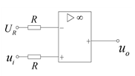

4．上左图所示的电压比较器，U_{om}=±15V，U_{R}=5V，则其传输特性曲线为（ D ）。

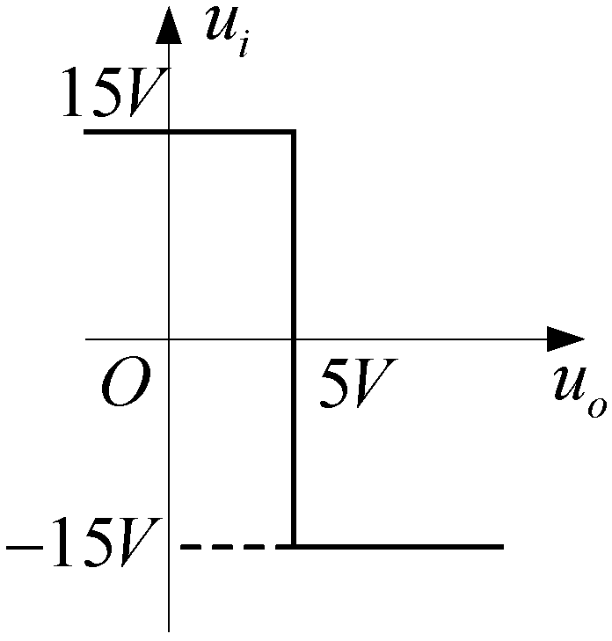
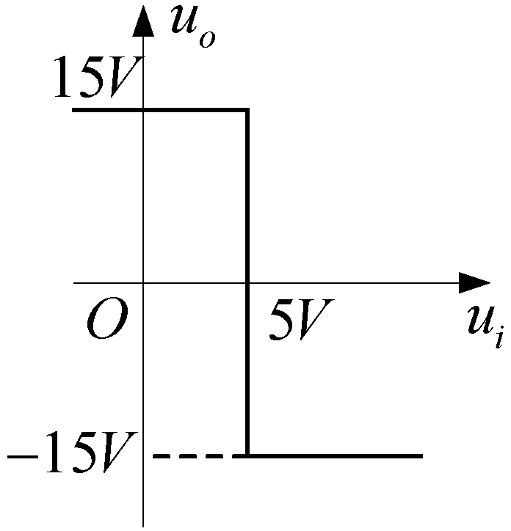
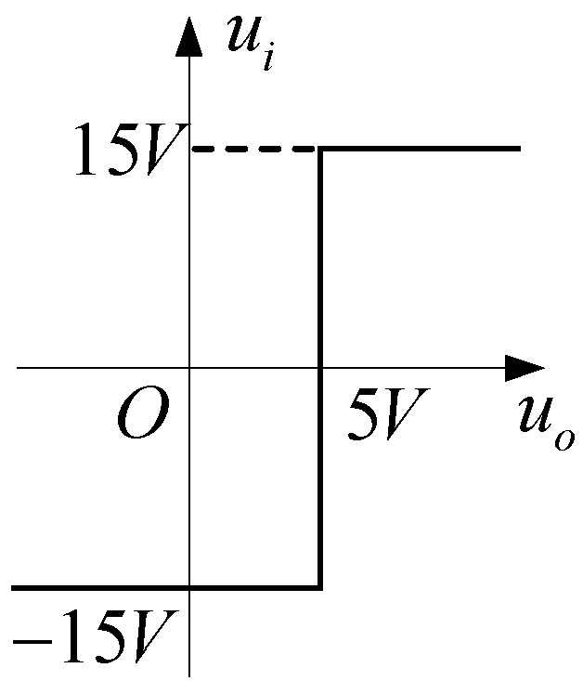
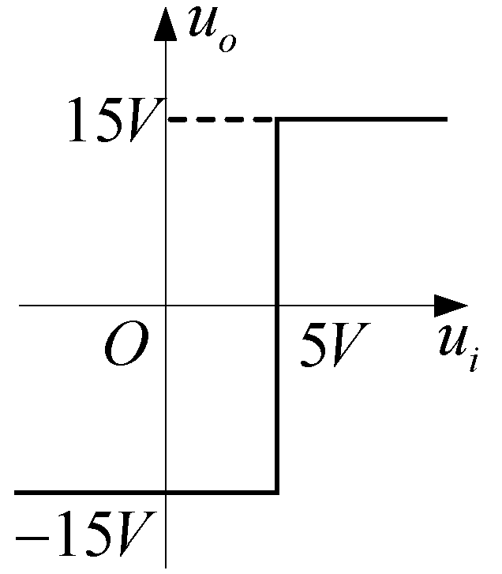

A. B. C. D.

5．某报警装置电路如下左图所示，U_{R}为参考信号，u_{i}为监控信号，其波形如下右图所示。从波形图判断报警指示灯HL亮的时间为（ D ）。
A . t₁，t₃ B. t₂，t₄ C. t₁，t₃，t₅ D. t₂，t₄，t₆
0
t
t₁
t₂
t₃
t₄
t₅
t₆
u_{i}
U_{R}
-

+
A
+V_{CC}
T
D
R₁
R₂

U_{R}
u_{i}
HL

- 运算放大器电路如图所示，该电路中反馈极性和类型为(A )。
A. 电压串联负反馈 B. 电流串联负反馈
C. 电压并联负反馈 D. 电流并联负反馈

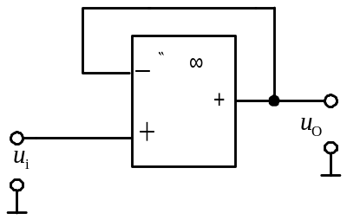
三、填空题（将答案填入空格内）
1．为了提高放大电路的输入电阻，减小输出电阻，则应引入交流__电压串联___负反馈。
2. 理想运算放大器的开环电压增益A_{uo}＝__∽___，输出电阻r_{o}=__0___。
四、电路如图所示，试计算输出电压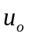的值。（、、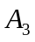均为理想运算放大器）
4V
3V
30kΩ
30kΩ
30kΩ
30kΩ
3V
15kΩ
u_{o1}
u_{o2}
u_{o}
R₁
R₂
R₃
R₄
R₅
A₁
A₂
A₃

解：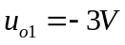 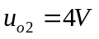

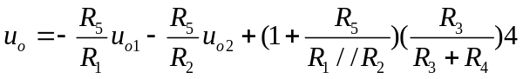

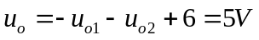
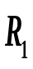
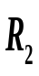
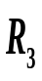
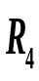
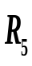
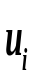
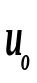
A
100kΩ
100kΩ
2kΩ
20kΩ
a
15kΩ
五、理想运放A组成的电路及参数如图所示，
设运放最大输出电压Umax为±14V，试求：
1.电路的输入电阻r_{if}；
2.u_{o}与u_{i}的关系表达式；3.设u_{i}=50mV直流量，试分别计算当R₄在开路、短路、正常三种情况下的u_{o}值。

解：
1.电路的输入电阻r_{if}=R₁=20kΩ
2.设a点电位为u_{a}， 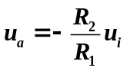
a点电流方程 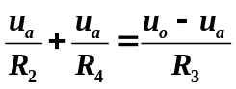
整理后得到 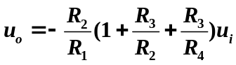
3. u_{i}=50mV
当R₄开路 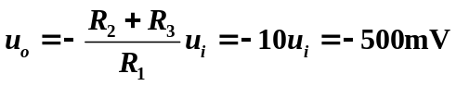
R₄短路，运放工作在开环状态，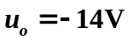
R₄正常时，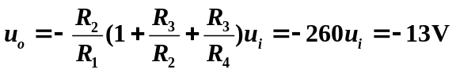
六、 图示电路中各运放均为理想运放，输出饱和电压为±12V,已知R₁＝R₂，R₃＝R₄，R₅＝100kΩ, C＝1μF，u_{i1}＝0.1V，u_{i2}＝0.1V， 求：u₀₁、u₀₂、u₀₃ 和u₀₄，并画出u₀₄的波形(设C的初始储能为0)。
u₀₄
u_{i1}
u_{i2}
u₀₁
u₀₂
u₀₃
R₄
R₃
R₁
R₅
C
A₁
A₂
A₃
A₄
-
-
-
-
+
+
+
+
+
+
+
+
R₂
R₅

解：U_{O1} = U _{i1} =0.1 V
1/2 U_{O2} = U _{i2} U_{O2} = 2 U _{i2} = 0.2 V
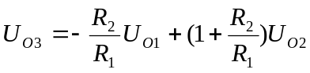
=- U_{O1}+2 U_{O2} =-0.1+0.4 =0.3V
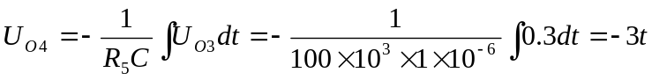 （V）
U_{O4}/V
t/s
-6V
4s
-12V
2s
0

七、电路如图所示，试求：
（1）A点电位 u_{A}与u_{i} 的关系表达式；
（2）第一级电路的放大倍数；Error: Reference source not found
（3）如R₁=R₂=R₃=R_{f} ,输入电压时幅值为1V的正弦波u_{i}=sinωt(V)，稳压管稳定电压 U_{Z}=±6V,忽略稳压管的正向导通压降，分别画出u_{o1}和u_{o2}的波形图。
u₀₂
R_{a}
u_{I}
R₁
R₂
R₃
R_{f}
Dz
R₀
+
A₂
-
+
u₀₁
2V
R_{b}
R₄
+
A₁
-
+
A

解：（1）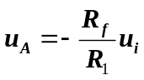
1V
0
u_{i}
ωtωt
π
2π

（2）Error: Reference source not found
3V
0
u_{o1}
ωtωt
π
2π
2V
-3V
6V
0
u_{o2}
ωtωt
π
2π
-6V

（3）如右图所示

八、在图示电路中，设A₁、A₂、A₃均为理想运算放大器，其最大输出电压幅值为±12V，R₁= R₂= R₃= R₄=10kΩ。
1. 试说明A₁、A₂、A₃各组成什么电路？
2. A₁、A₂、A₃分别工作在线性区还是非线性区？
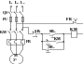
3. 若输入为1V的直流电压，则各运算放大器输出端u_{O1}、u_{O2}、u_{O3}的电压为多大？
u_{O1}
u_{O2}
u_{O3}
u_{i}
A₁
+
+
8
A₂
+
+
8
A₃
B
+
8
R₄
R’
±6V
R₃
R₂
R₁

解：
1. A₁组成反相比例电路，
A₂组成反相过零比较电路
A₃组成电压跟随器电路
2. A₁、A₃工作在线性区
A₂工作在非线性区
3. 若输入为1V的直流电压，则各运算放大器输出端u_{O1}、u_{O2}、u_{O3}的电压
u_{O1}=-(R₂/R₁)u_{i}=-1V
u_{O2}=+12V
u_{O3}=+U_{Z}=+6V

